Національний технічний університет України

«Київський політехнічний інститут імені Ігоря Сікорського»

Факультет інформатики та обчислювальної техніки

Кафедра інформаційних систем та технологій

Лабораторна робота №4

З дисципліни «Проектування інформаційних систем»

На тему: «Опис бізнес-сервісу в термінах мови ArchiMate»

Виконав студент групи ІС-21

Філь Вадим Олександрович

Перевірив

Ковальов Микола Олександрович

Київ

2024

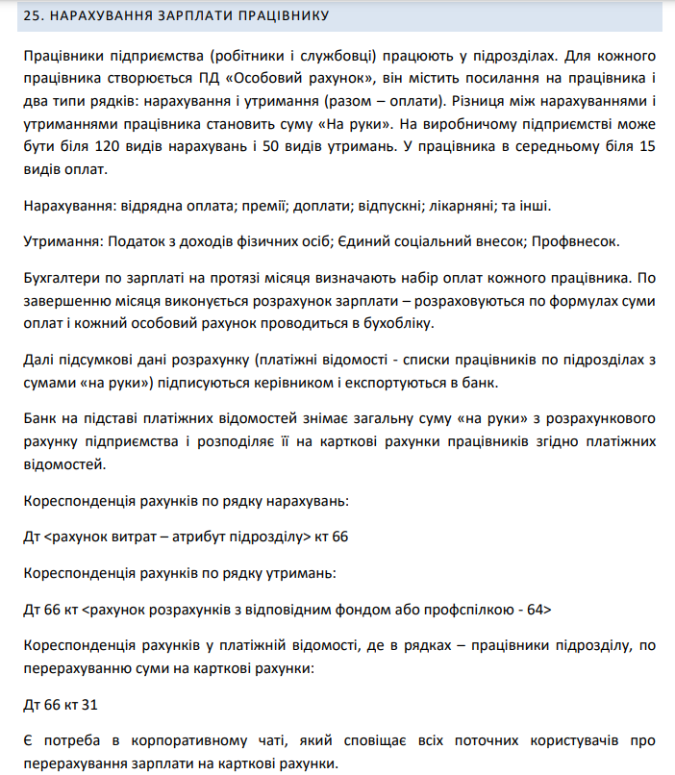

Опис бізнес-сервісу в термінах мови ArchiMate: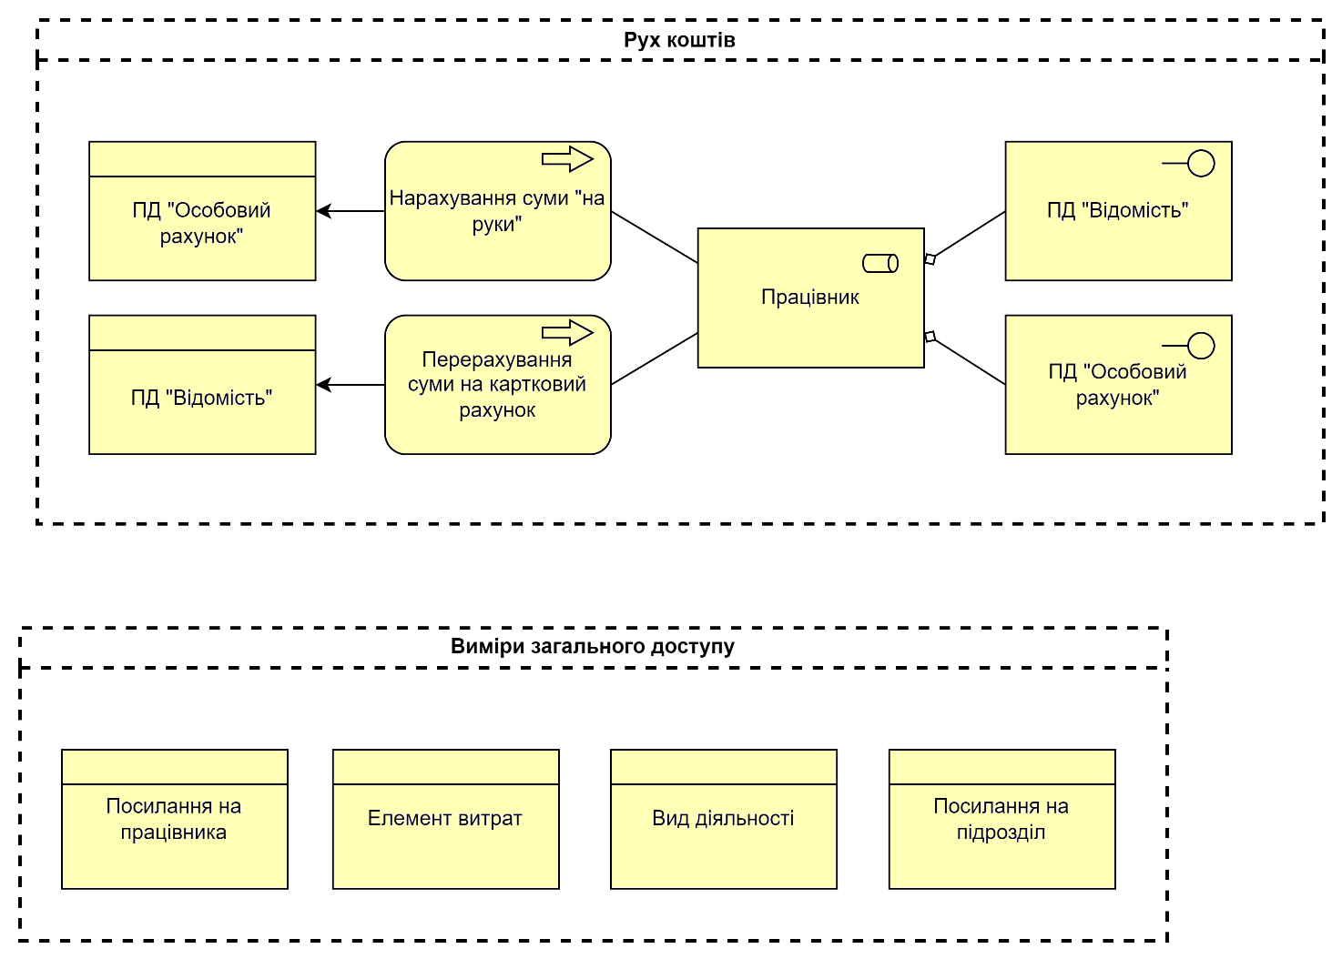

# Висновок

# У ході виконання даної лабораторної роботи було побудовано діаграму бізнес-сервісу в термінах мови ArchiMate. Також було визначено необхідні виміри загального доступу та рух коштів.